COS-P kurs
Kurs for mødre og fedre om foreldrerollen

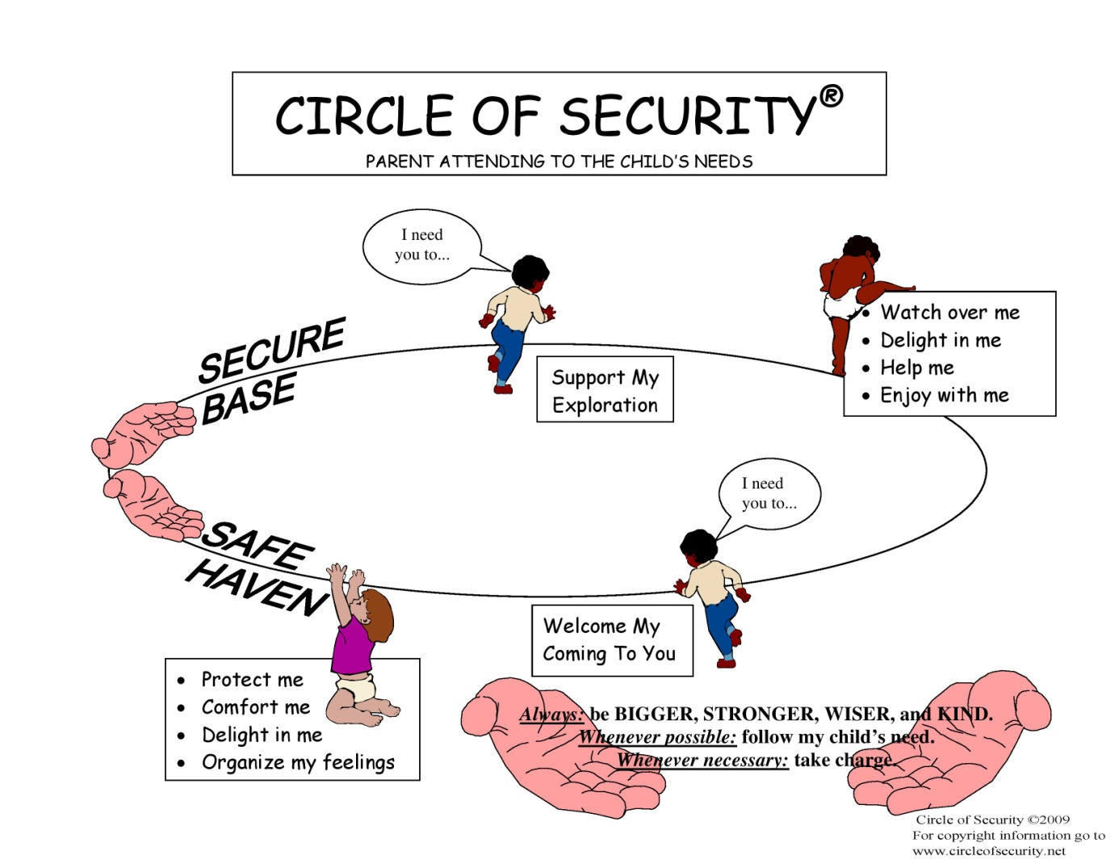

Stangehjelpa tilbyr foreldrekurset Cos-P (Circle og Security Parenting) til alle småbarnsforeldre i Stange kommune. Dette er et kurs som har fokus på foreldrerollen og hvordan man kan få til et godt samspill med barna sine. Det tar utgangspunkt i kunnskap og over 50 år med forskning på hva som fremmer trygge barn, og trygge relasjoner mellom foreldre og barn. Det handler ikke om å strebe etter å være perfekte foreldre, gode nok er et viktig begrep. Med utgangspunkt i Trygghetssirkelen, jobber vi gjennom kurset med å forstå oss selv og forstå barns ulike behov, for slik å kunne hjelpe barn i å bli trygge og utvikle gode sosiale ferdigheter.

Kurset består av 7(8) ukentlige møter på ca. to timer. Kurset tilbys både på dag- og kveldstid og holdes i våre lokaler på Helsesenteret i Stange. Det vil alltid være to fra Stangehjelpa som leder kursene.

Høsten 2018 tilbyr vi to COS-P -kurs:

Kurs 1 går på tirsdager Kurs 2 går på onsdager
og har oppstart: og har oppstart:
Tirsdag 25.september kl.13.30-15.30, Onsdag 26.september kl.19.00-21.00
Kursholdere: Stine og Julius Kursholdere: Mette og Kari Anne
Den siste kursdagen vil vi gjennomgå et kapittel spesielt rettet mot de som har spebarn. De som har eldre barn kan selv vurdere om de vil delta på dette.
Det vil ikke bli avholdt kurs i uke 41 (9 og 10 oktober) på grunn av høstferie.

Påmelding skjer ved å ta kontakt med Mette Kjensmo Fuglerud på telefon: 917 97 227 eller via mail: Mette.Kjensmo.Fuglerud@stange.kommune.no . Dersom du/dere har kontakt med andre instanser i kommunen kan de være behjelpelige med å melde dere på. Se også oppdatert informasjon om kurset på våre hjemmesider www.stangehjelpa.no

Med vennlig hilsen
Kursholderne i Stangehjelpa:

Stine Lauritzen Mette K. Fuglerud Kari Anne S. Haraldstad Julius Aas

